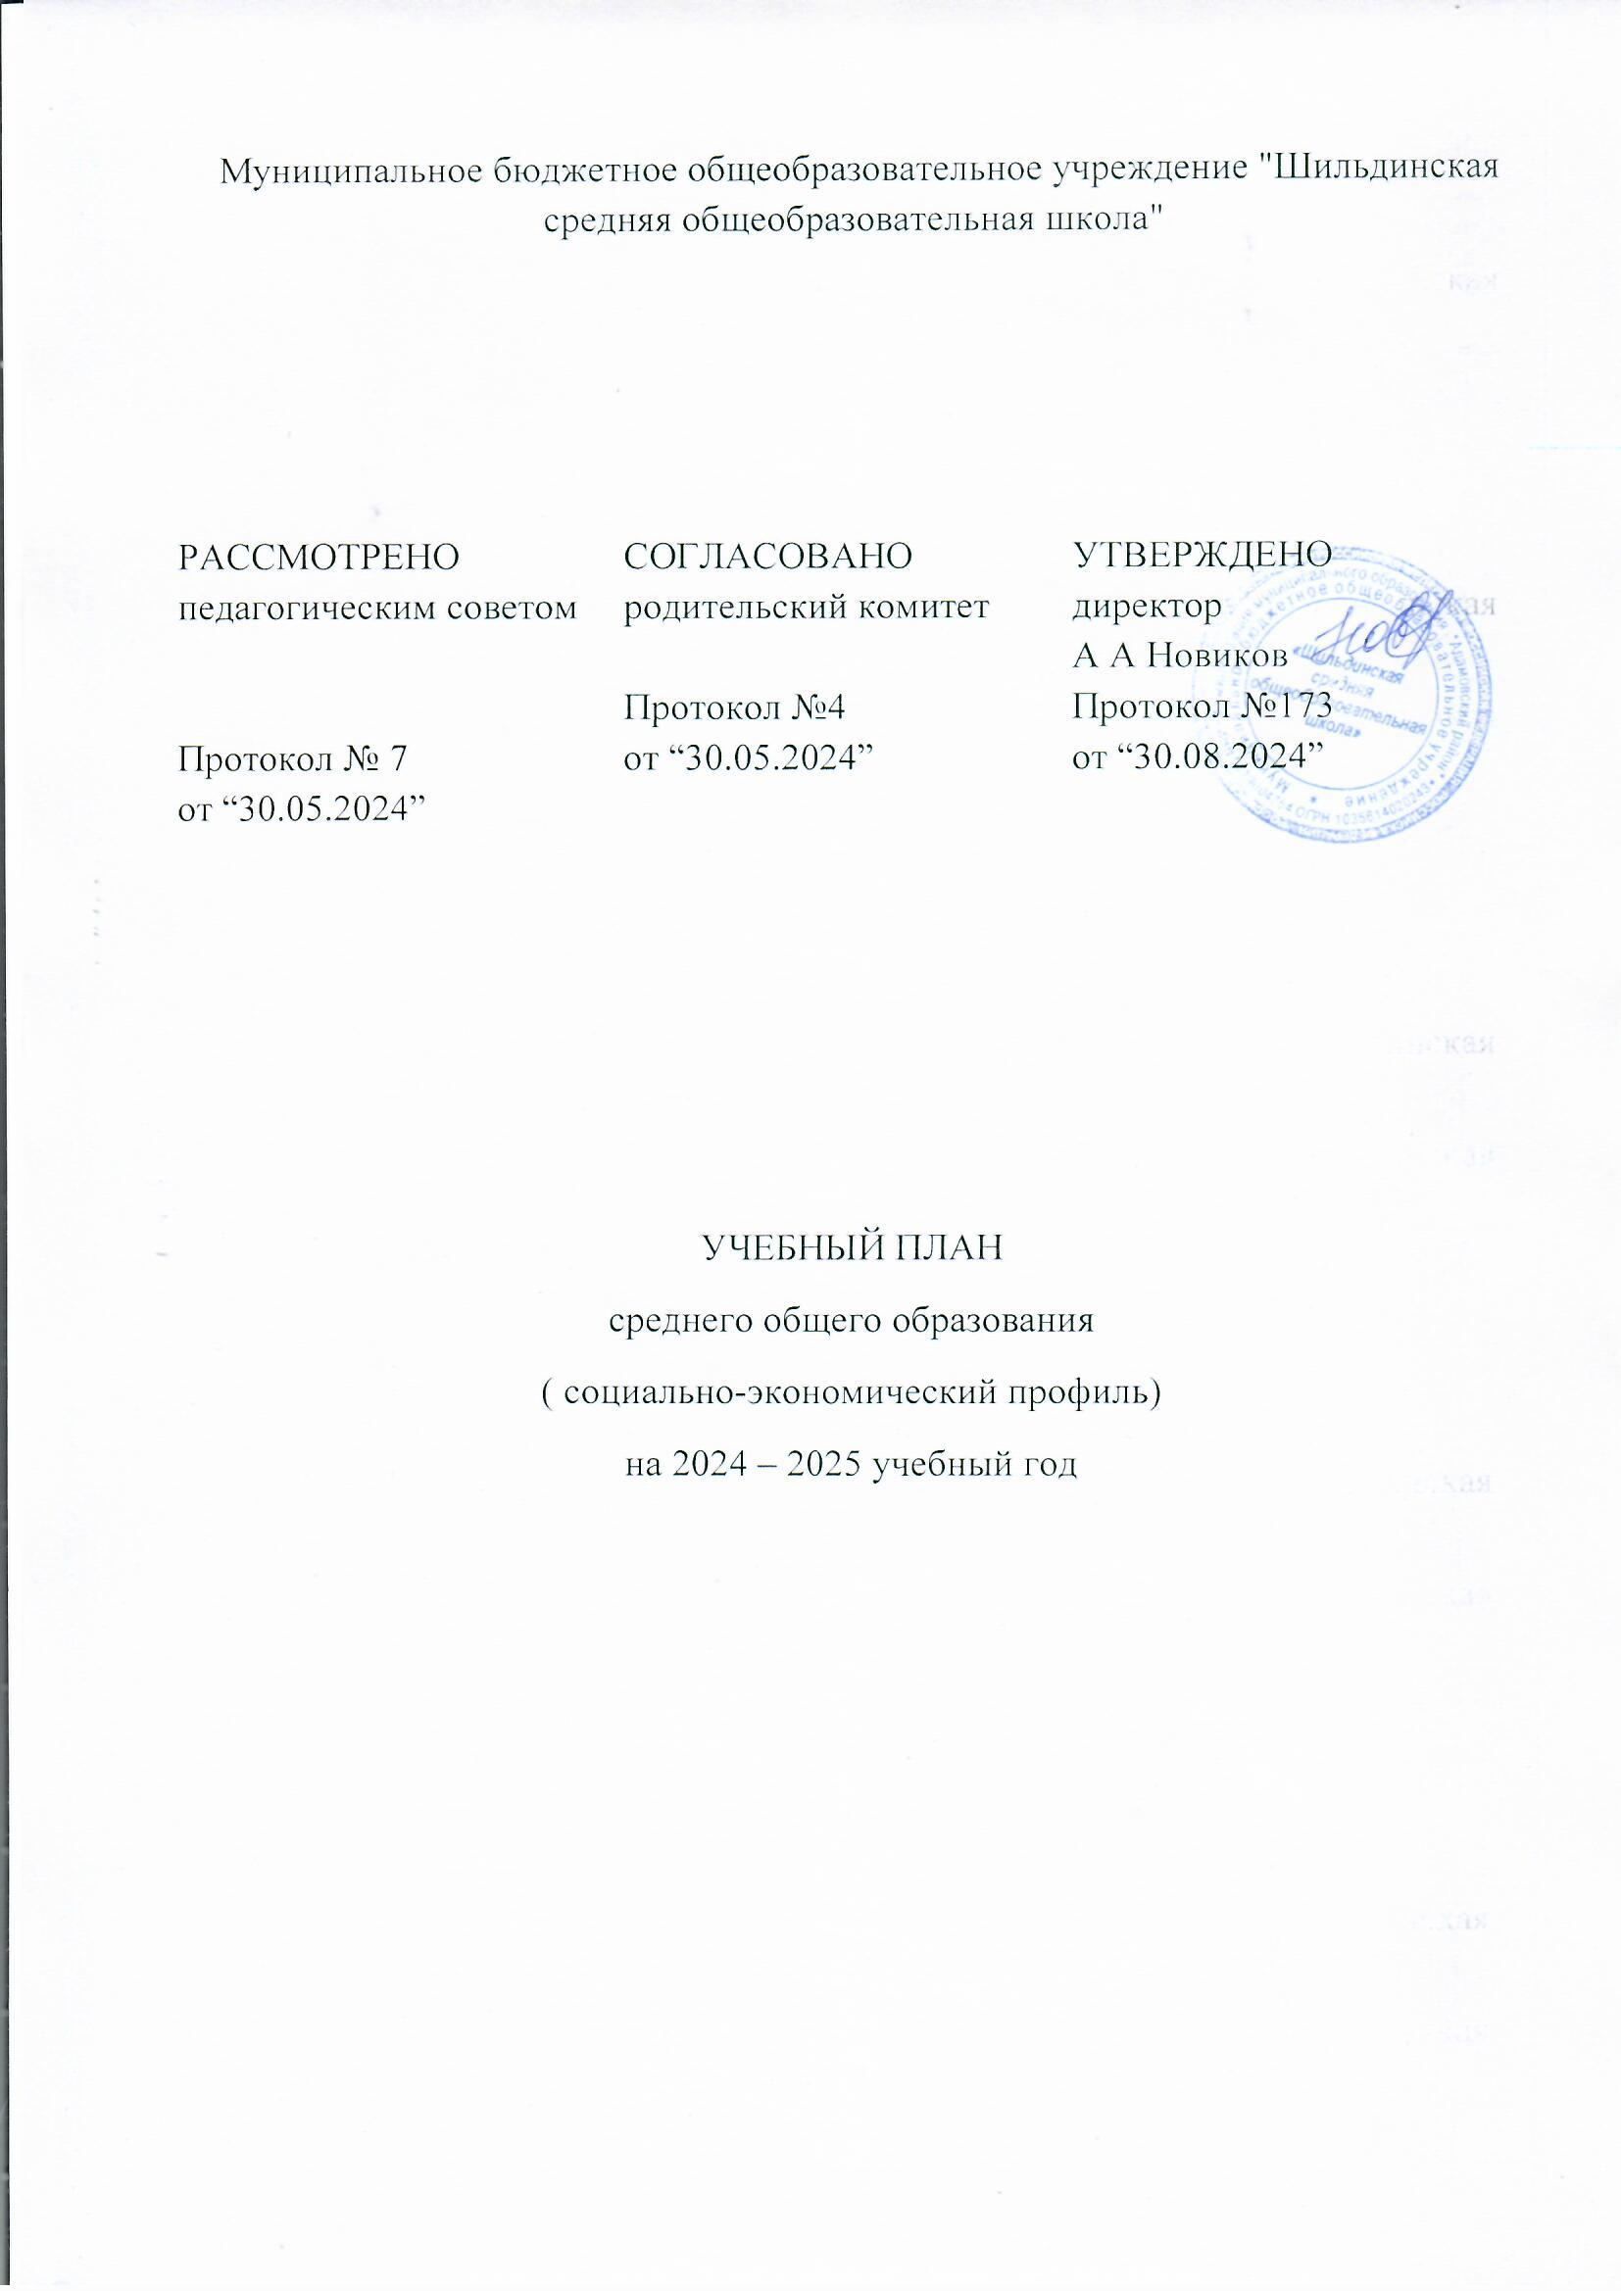ПОЯСНИТЕЛЬНАЯ ЗАПИСКА

Учебный план среднего общего образования Муниципальное бюджетное общеобразовательное учреждение "Шильдинская средняя общеобразовательная школа" (далее - учебный план) для 10-11 классов, реализующих основную образовательную программу среднего общего образования, соответствующую ФГОС СОО (Приказ Министерства просвещения Российской Федерации от 12.08.2022 № 732 «О внесении изменений в федеральный государственный образовательный стандарт среднего общего образования»), фиксирует общий объём нагрузки, максимальный объём аудиторной нагрузки обучающихся, состав и структуру предметных областей, распределяет учебное время, отводимое на их освоение по классам и учебным предметам.

Учебный план является частью образовательной программы Муниципальное бюджетное общеобразовательное учреждение "Шильдинская средняя общеобразовательная школа", разработанной в соответствии с ФГОС среднего общего образования, с учетом Федеральной образовательной программой среднего общего образования, и обеспечивает выполнение санитарно-эпидемиологических требований СП 2.4.3648-20 и гигиенических нормативов и требований СанПиН 1.2.3685-21.

Учебный год в Муниципальное бюджетное общеобразовательное учреждение "Шильдинская средняя общеобразовательная школа" начинается 02.09.2024 и заканчивается 26.05.2025.

Продолжительность учебного года в 10-11 классах составляет 34 учебные недели.

Учебные занятия для учащихся 10-11 классов проводятся по 5-ти дневной учебной неделе.

Максимальный объем аудиторной нагрузки обучающихся в неделю составляет в 10 классе – 34 часа, в 11 классе – 34 часа. .

Учебный план состоит из двух частей — обязательной части и части, формируемой участниками образовательных отношений. Обязательная часть учебного плана определяет состав учебных предметов обязательных предметных областей.

**1.Обязательная часть учебного плана**.

**Предметная область «Русский язык и литература»** представлена предметами: русский язык и литература.

Предметная область **«Иностранный язык».** Английский язык изучается в объеме 3 часов в неделю.

Предметная область **«Общественно-научные предметы»** представлена предметами «История», «Обществознание» ( углубленный уровень), «География»( 10-11класс-1ч)

Предмет «История» включает в себя учебные курсы «Всеобщая история» и «История России»,

Предметная область **«Математика и информатика»** представлена предметами «Алгебра», «Геометрия», «Вероятность и статистика» ( углубленный уровень)

В предметную область «**Естественно-научные предметы**» входят «Физика», «Химия», «Биология».

Предметная область **«Физическая культура»»** представлена учебными предметами: «Физическая культура. ( объединенные уроки 9а с 10кл -2ч в неделю)

Предметная область **«Основы безопасности и защиты Родины»** представлена учебным предметом «Основы безопасности и защиты Родины» - 1ч

Часть учебного плана, формируемая участниками образовательных отношений, обеспечивает реализацию индивидуальных потребностей обучающихся. Время, отводимое на данную часть учебного плана внутри максимально допустимой недельной нагрузки обучающихся, может быть использовано: на проведение учебных занятий, обеспечивающих различные интересы обучающихся

**2.Часть, формируемая участниками образовательных отношений** определяет содержание образования, обеспечивающего реализацию интересов и потребностей обучающихся, их родителей (законных представителей).

Часть учебного плана, формируемая участниками образовательных отношений, обеспечивает реализацию индивидуальных потребностей обучающихся. Время, отводимое на данную часть учебного плана внутри максимально допустимой недельной нагрузки обучающихся, может быть использовано: на проведение учебных занятий, обеспечивающих различные интересы обучающихся.

В 2024-2025 уч.году в части учебного плана, формируемая участниками образовательных отношений, введены следующие элективные курсы: элективный курс «Теория и практика русского языка» ( 10кл-1ч); элективный курс «Методы решения физических задач» ( 10-11кл-1ч)

**Формы промежуточной аттестации:** полугодие, год.

Для оценки метапредметных образовательных результатов проводится комплексная работа на межпредметной основе.

*Промежуточная аттестация* проходит на последней учебной недели четверти. Промежуточная аттестация проводится в соответствии с Положением о формах, периодичности и порядке текущего контроля успеваемости и промежуточной аттестации обучающихся МБОУ Шильдинская СОШ.

Промежуточная аттестация проводится с целью установления соответствия образовательных результатов освоения основной образовательной программы на момент окончания учебного года на последней неделе учебного периода.

В Муниципальное бюджетное общеобразовательное учреждение "Шильдинская средняя общеобразовательная школа" языком обучения является русский язык.

Промежуточная аттестация – процедура, проводимая с целью оценки качества освоения обучающимися части содержания (полугодовое оценивание) или всего объема учебной дисциплины за учебный год (годовое оценивание).

Все предметы обязательной части учебного плана и предметы из части, формируемой участниками образовательных отношений оцениваются по полугодиям.

Промежуточная аттестация проходит на последней учебной неделе четверти. Формы и порядок проведения промежуточной аттестации определяются «Положением о формах, периодичности и порядке  
текущего контроля успеваемости и промежуточной аттестации обучающихся Муниципальное бюджетное общеобразовательное учреждение "Шильдинская средняя общеобразовательная школа". Проведение федеральных оценочных процедур в 2024-2025 учебном году осуществляется по графику, утвержденному Федеральной службой по надзору в сфере образования и науки (Рособрнадзор).

Учебные предметы, выносимые на промежуточную аттестацию в 2024-2025 учебном году и формы проведения промежуточной аттестации

|  |  |  |
| --- | --- | --- |
| Класс | Учебные предметы, выносимые на промежуточную аттестацию | Форма  проведения промежуточной аттестации |
| 10 | Русский язык | Итоговая контрольная работа |
| Литература | Итоговая контрольная работа |
| Иностранный язык | ВПР / Итоговая контрольная работа для отсутствующих на ВПР / итоговая работа для классов, не участвующих в ВПР |
| Математика | Итоговая контрольная работа |
| Информатика | Итоговая контрольная работа |
| История | ВПР / Итоговая контрольная работа для отсутствующих на ВПР / итоговая работа для классов, не участвующих в ВПР |
| Обществознание | ВПР / Итоговая контрольная работа для отсутствующих на ВПР / итоговая работа для классов, не участвующих в ВПР |
| География | ВПР / Итоговая контрольная работа для отсутствующих на ВПР / итоговая работа для классов, не участвующих в ВПР |
| Физика | ВПР / Итоговая контрольная работа для отсутствующих на ВПР / итоговая работа для классов, не участвующих в ВПР |
| Химия | ВПР / Итоговая контрольная работа для отсутствующих на ВПР / итоговая работа для классов, не участвующих в ВПР |
| Биология | ВПР / Итоговая контрольная работа для отсутствующих на ВПР / итоговая работа для классов, не участвующих в ВПР |
| Основы безопасности и защиты Родины | Итоговая контрольная работа |
| Физическая культура | Итоговый зачет по нормативам |
| Индивидуальный проект | Защита индивидуального проекта |
| 11 | Русский язык | Итоговая контрольная работа в формате ЕГЭ |
| Литература | Итоговое сочинение |
| Иностранный язык | ВПР / Итоговая контрольная работа для отсутствующих на ВПР / итоговая работа для классов, не участвующих в ВПР |
| Математика | Итоговая контрольная работа в формате ЕГЭ |
| Информатика | Итоговая контрольная работа в формате ЕГЭ |
| История | ВПР / Итоговая контрольная работа для отсутствующих на ВПР / итоговая работа для классов, не участвующих в ВПР |
| Обществознание | ВПР / Итоговая контрольная работа для отсутствующих на ВПР / итоговая работа для классов, не участвующих в ВПР |
| География | ВПР / Итоговая контрольная работа для отсутствующих на ВПР / итоговая работа для классов, не участвующих в ВПР |
| Физика | ВПР / Итоговая контрольная работа для отсутствующих на ВПР / итоговая работа для классов, не участвующих в ВПР |
| Химия | ВПР / Итоговая контрольная работа для отсутствующих на ВПР / итоговая работа для классов, не участвующих в ВПР |
| Биология | ВПР / Итоговая контрольная работа для отсутствующих на ВПР / итоговая работа для классов, не участвующих в ВПР |
| Основы безопасности и защиты Родины | Итоговая контрольная работа |
| Физическая культура | Итоговая оценка уровня знаний и умений |
| Индивидуальный проект | Защита индивидуального проекта |

* Проведение государственной итоговой аттестации в выпускных 11-х классах

Сроки проведения ГИА выпускников 11-х классов устанавливаются ежегодно Федеральной службой по надзору в сфере образования и науки (Рособрнадзор).

Освоение основной образовательной программы среднего общего образования завершается итоговой аттестацией.

Нормативный срок освоения основной образовательной программы среднего общего образования составляет 2 года.

УЧЕБНЫЙ ПЛАН

|  |  |  |  |
| --- | --- | --- | --- |
| **Предметная область** | **Учебный предмет/курс** | **Количество часов в неделю** | |
| **10а** | **11** |
| **Обязательная часть** | | | |
| Русский язык и литература | Русский язык | 2 |  |
| Литература | 3 |  |
| Иностранные языки | Иностранный язык | 3 |  |
| Математика и информатика | Алгебра (углубленный уровень) | 4 |  |
| Геометрия (углубленный уровень) | 3 |  |
| Вероятность и статистика (углубленный уровень) | 1 |  |
| Информатика | 1 |  |
| Общественно-научные предметы | История | 2 |  |
| Обществознание (углубленный уровень) | 4 |  |
| География | 1 |  |
| Естественно-научные предметы | Физика | 2 |  |
| Химия | 1 |  |
| Биология | 1 |  |
| Физическая культура | Физическая культура | 2 |  |
| Основы безопасности и защиты Родины | Основы безопасности и защиты Родины | 1 |  |
| ----- | Индивидуальный проект | 1 |  |
| Итого | | 32 |  |
|  | | | |
| **Наименование учебного курса** | |  |  |
| Элективный курс " Теория и практика русского языка" | | 1 |  |
| Элективный курс " Методы решения физических задач" | | 1 |  |
| Итого | | 2 |  |
| ИТОГО недельная нагрузка | | 34 |  |
| Количество учебных недель | | 34 |  |
| Всего часов в год | | 1156 |  |

**План внеурочной деятельности (недельный)**

Муниципальное бюджетное общеобразовательное учреждение "Шильдинская средняя общеобразовательная школа"

|  |  |  |
| --- | --- | --- |
| **Учебные курсы** | **Количество часов в неделю** | |
| **10а** | **11** |
| Разговоры о важном | 1 | 0 |
| Баскетбол | 1 | 0 |
| Волейбол | 1 | 0 |
| Клуб " Патриот" | 1 | 0 |
| "Музейное дело" | 1 | 0 |
| Юный журналист ( медиа) | 1 | 0 |
| "Россия - мои горизонты" | 1 | 0 |
| Школьный спортивный клуб | 1 | 0 |
| " Шахматы" | 1 | 0 |
| " Природа и мы" ( Точка роста) | 1 | 0 |
| ИТОГО недельная нагрузка | 10 | 0 |